3 класс

А).Новый образовательный стандарт.
РАБОТА №4
- Подчеркни существительные, которые отвечают на вопрос О ЧЁМ? Выдели окончание.

О корабле, в колодце, за городом, на трассе, при стоянке, без топора, про садоводство, в карте, под ковром.

- Впиши пропущенные предлоги. Выдели окончания в выделенных словах.

________ лугом парашютики
Качаются ______ прутике.
________зелёной хрупкой ножке
Вырос шарик ________дорожки.

- Измени форму слова по вопросам. Выдели окончания.

ЧТО? – рябина
ЧЕГО? - ______________________________
ЧЕМУ? - _____________________________
ЧТО? - _______________________________
ЧЕМ? - ______________________________
О ЧЁМ? - ____________________________

Б)
1. Закодированные слова

0 1 2 3 4 5 6 7 8 9
А Р О У С К Л И Ы В

6740 184Ь 624Ь 9265 43125

_______________________________________________________________________________________________________________________________________________________________________________________________________________________________________

2.Отгадай ребус и запиши слово.

О
--- + Д
Р

- _________________ - население государства, жители страны.

3.Подбери и запиши однокоренные слова, обозначь орфограмму.

НАРОД,________________________________________________________________________________________________________________________________________________________________________________________________________________________________

4.Выполни звуковой анализ слова

Н-___________________
А-___________________
Р-___________________
О-___________________
Д-___________________

Народ - ____________________________________________________________________

4.Запиши заданный слог в названии картинок.
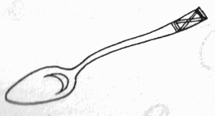1 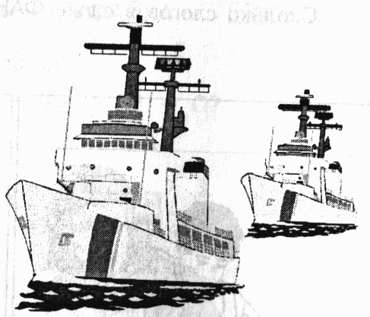2 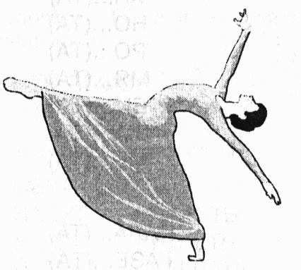3 2 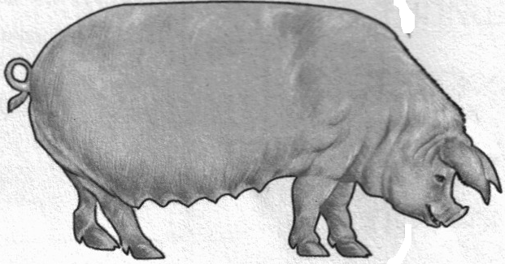2
____________ ____________ ____________ ___________ ___________-

5.Замени картинки именами существительными. Задай вопрос к ним. Подчеркни предлоги.
Из кустов выскочил (_____________)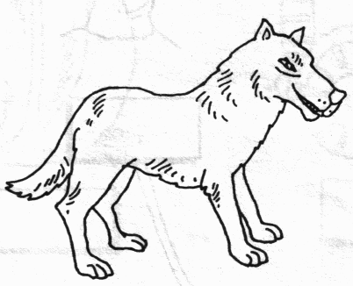_____________________________

Дети спрятались от дождя под (______________)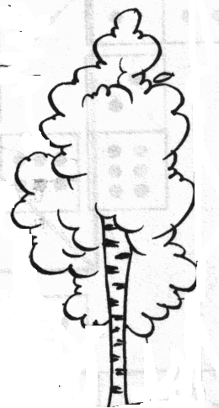 ________________________
Я говорю по (_______________) ________________________________________

Около (____________)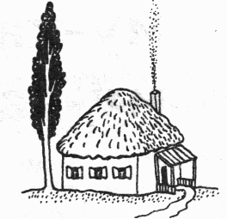____________________ растёт рябина.

6.Подбери к именам прилагательным антонимы и подчеркни в них согласные, которые надо проверять.

ОБРАЗЕЦ: частый – редкий.

Горький - _______________________________
Шероховатый - __________________________
Смелый - _______________________________
Широкий - ______________________________
Твёрдый - _______________________________

7.Вставь пропущенные буквы.

Смеркалось. Пар струился синий;
Кругом ц…..рила(_________________) т…..шина(___________________);
Мерцали звёзды; над пустыней
Всх…..дила (__________________) медленно луна.
(А.К.Толстой.)

8. Отгадай коссворд.

↓
1. 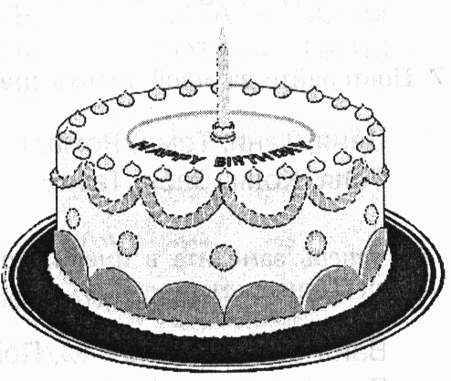 2. 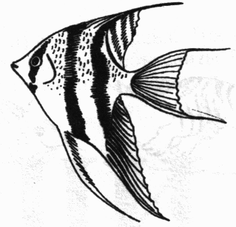 3. 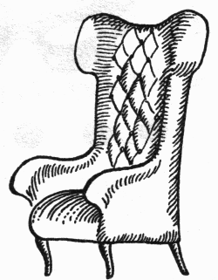 4. 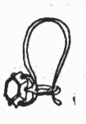 5. 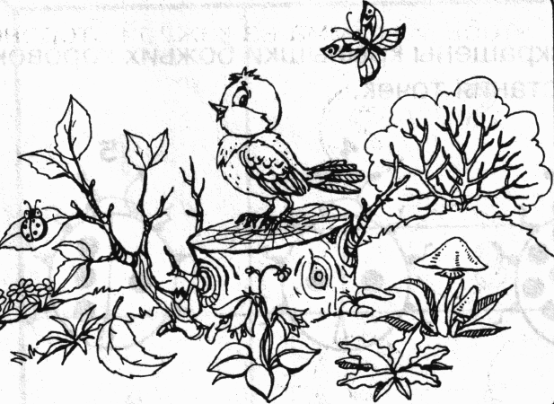

6. 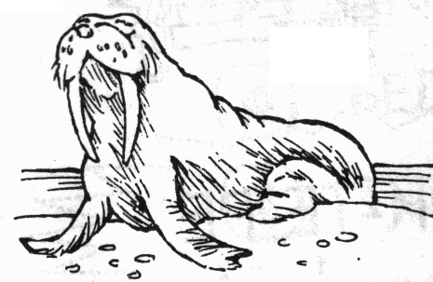 7. 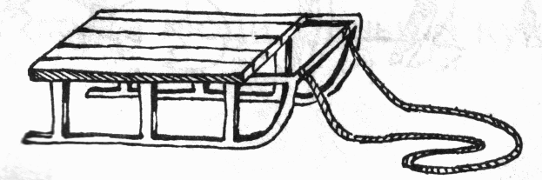 8. 